|  |
| --- |
| МИНОБРНАУКИ РОССИИ |
| Федеральное государственное бюджетное образовательное учреждение высшего образования **«МИРЭА − Российский технологический университет»**  **РТУ МИРЭА** |

**Институт информационных технологий (ИИТ)**

**Кафедра практической и прикладной информатики (ППИ)**

**ОТЧЕТ ПО ПРАКТИЧЕСКОЙ РАБОТЕ**

по дисциплине «Моделирование бизнес-процессов»

**Практическое занятие № 3**

|  |  |  |  |
| --- | --- | --- | --- |
| Студент группы ИНБО-01-17 | ИКБО-04-22 Егоров Л.А. | (подпись) | |
| Преподаватель | Геращенко Л.А. | (подпись) | |
| Отчет представлен | «10»____09____2024 г. | |  | |

Москва 2024 г.

ОГЛАВЛЕНИЕ

ОГЛАВЛЕНИЕ 2

1 ЦЕЛЬ И ЗАДАЧИ РАБОТЫ 3

2 ХОД ВЫПОЛНЕНИЯ РАБОТЫ 4

2.1 Исправленные диаграммы 4

2.2 Допущенные ошибки 5

3 ВЫВОДЫ 7

4 СПИСОК ИСПОЛЬЗУЕМЫХ ИСТОЧНИКОВ 8

1 ЦЕЛЬ И ЗАДАЧИ РАБОТЫ

**Цель занятия:** применив критический анализ информации выявить семантические и логические ошибки в построении функциональной диаграммы.

**Постановка задачи:** выявить ошибки, допущенные при построении функциональной диаграммы процесса. Модель процесса выдается преподавателем.

**Результат работы:** построенный без ошибок и сохраненный в файле текстового формата бизнес-процесс, представленный преподавателю в конце практического занятия (форма отчета размещена в СДО).

2 ход выполнения работы

2.1 Исправленные диаграммы

Процесс рассматривается с точки зрения компании, реализующей обслуживание клиентов. Была исправлена контекстная диаграмма блока «Обслужить клиента» (Рисунок 2.1.1)

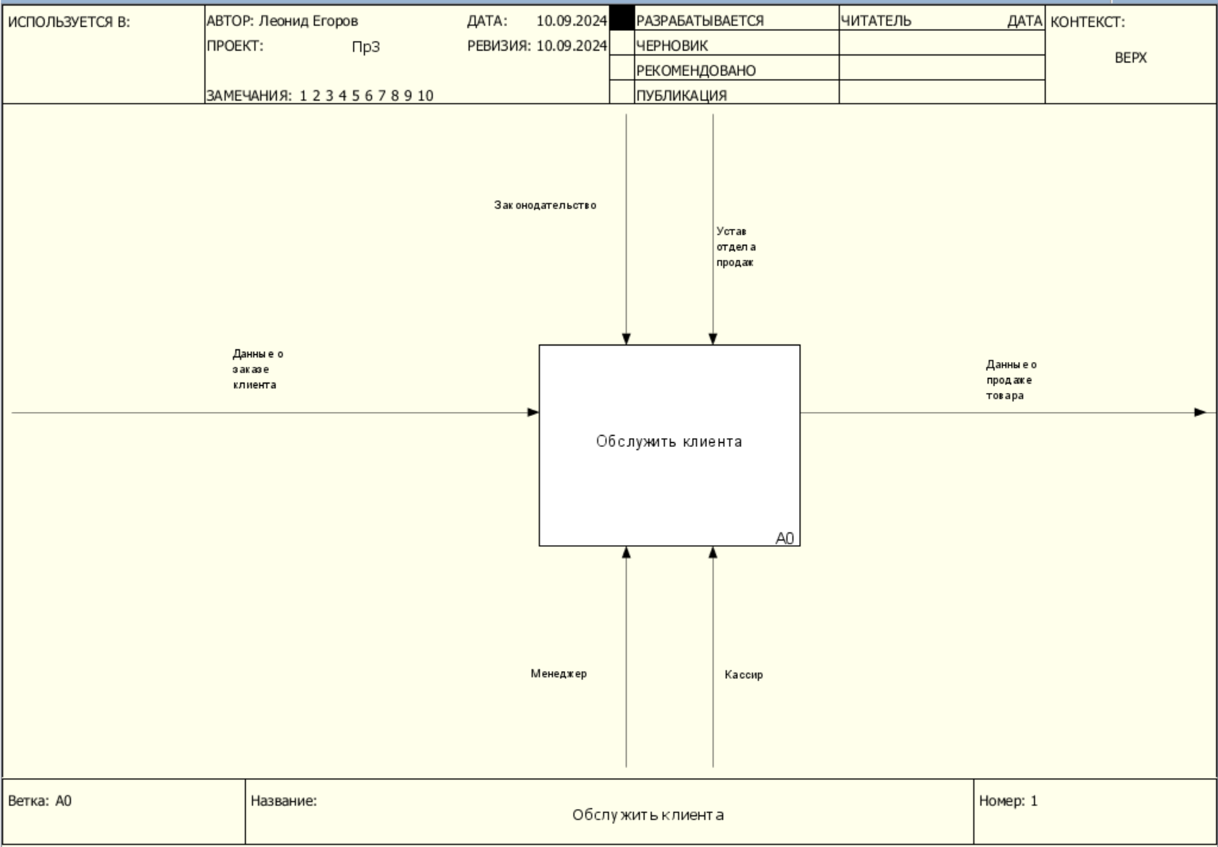

Рисунок 2.1.1 - Контекстная диаграмма блока «Обслужить клиента»

В качестве входного потока выступает поток «Данные о заказе клиента». В качестве выходных потоков выступают «Данные о продаже товара».

Была исправлена диаграмма декомпозиции блока «Обслужить клиента» (Рисунок 2.1.2).

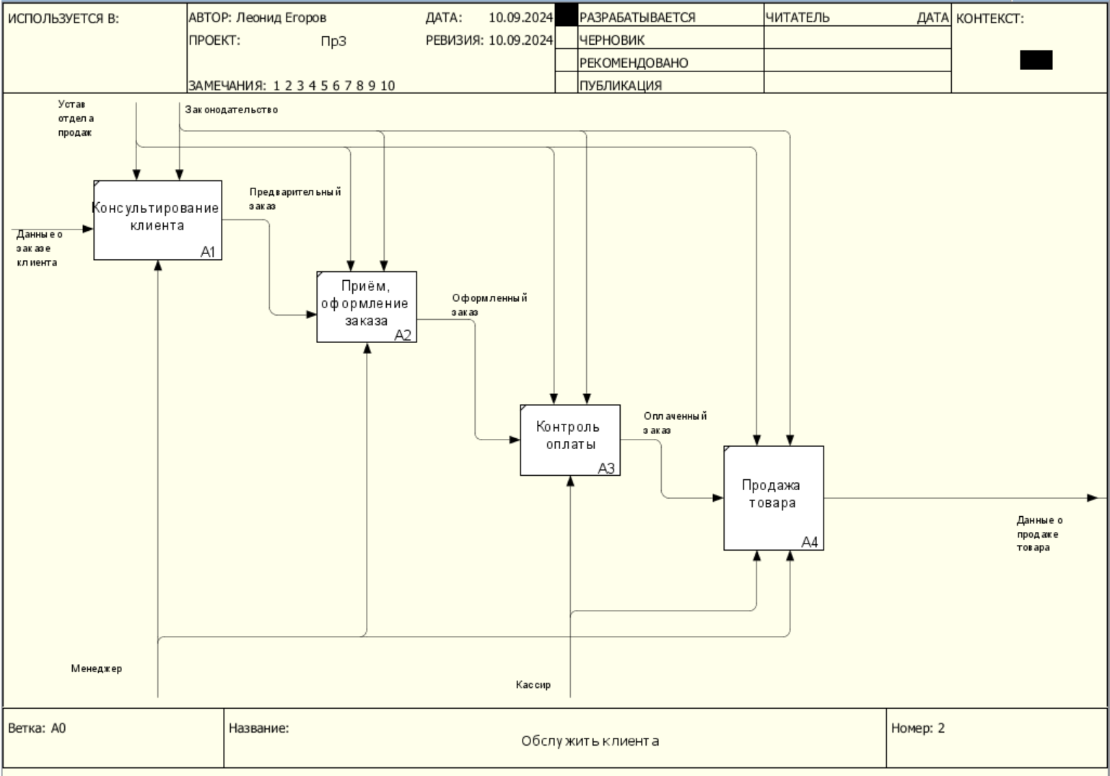

Рисунок 2.1.2 – Диаграмма декомпозиции блока «Обслужить клиента»

2.2 Допущенные ошибки

Из диаграммы декомпозиции был убран блок «Отгрузка товара», т.к. этот процесс не относится напрямую к деятельности отдела продаж.

Поток «Данные о продаже» не должен подаваться на вход, а должен являться выходным потоком.

Возврат товара не относится непосредственно к активности «Обслужить клиента», поэтому соответствующие стрелки на диаграмме декомпозиции были удалены.

Выходными информационными потоками на диаграмме декомпозиции являются «Данные о продаже товара».

Название основного процесса было изменено с «Деятельность отдела продаж» на «Обслужить клиента». Также было сделано переименование блока «Консультация клиента» на «Консультирование клиента». Эти ошибки являются семантическими.

На диаграмме декомпозиции были добавлены названия для внутренних потоков.

3 ВЫВОДЫ

В ходе выполнения данной практической работы получены навыки построения концептуальных диаграмм в нотации IDEF0, а также диаграмм декомпозиции по построенным контекстным диаграммам.

4 список используемых источников

1. «Моделирование бизнес-процессов» исправленное и дополненное учебное пособие по «Моделированию бизнес-процессов» [Электронный ресурс]: учебное пособие / Ю. В. Кириллина, И. А. Семичастнов. — М.: РТУ МИРЭА

2. Долганова О. И., Виноградова Е. В., Лобанова А. М. Моделирование

бизнес-процессов [Электронный ресурс]: Учебник и практикум для вузов. - Москва: Юрайт, 2020. - 289 с – Режим доступа: https://urait.ru/bcode/450550

3. Каменнова М. С., Крохин В. В., Машков И. В. Моделирование бизнеспроцессов. В 2 ч. Часть 1 [Электронный ресурс]: Учебник и практикум

для вузов. - Москва: Юрайт, 2021. - 282 с – Режим доступа: https://urait.ru/bcode/469152

4. Грекул В. И., Коровкина Н. Л., Левочкина Г. А. Проектирование

информационных систем [Электронный ресурс]: Учебник и практикум

для вузов. - Москва: Юрайт, 2020. - 385 с – Режим доступа: https://urait.ru/bcode/450997